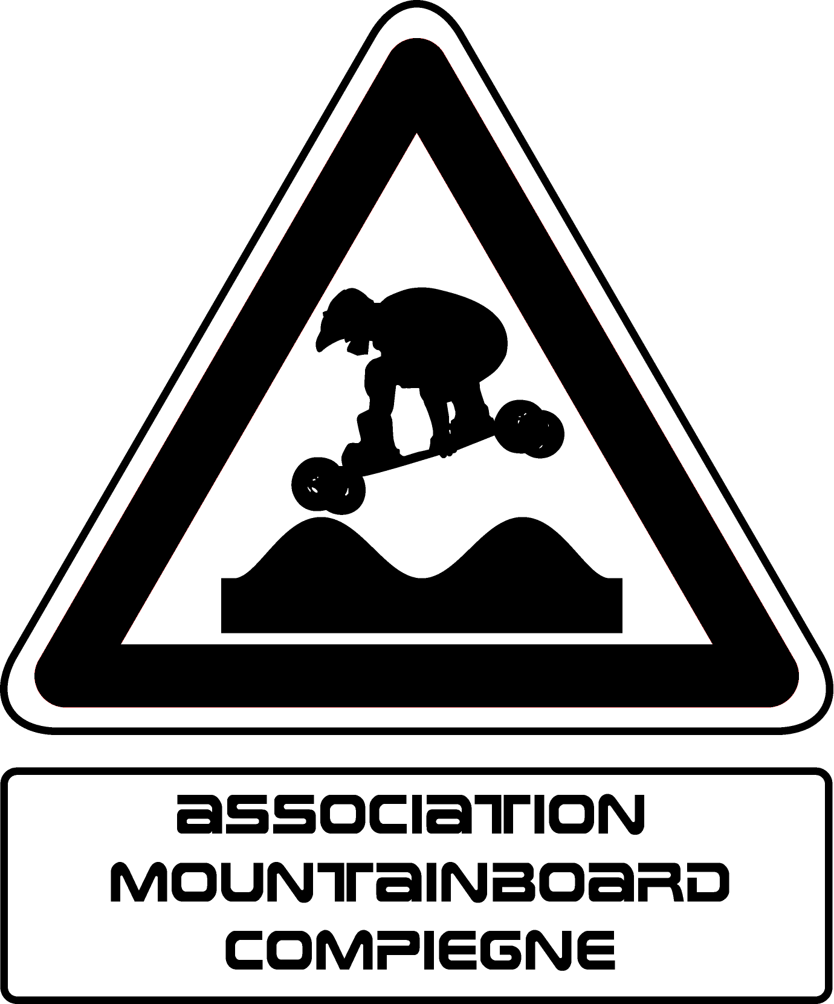 06 72 08 33 62 | SAISON 2013 - 2014
Groupe facebook : mountainboard compiegne
faureludovic@orange.fr

NOM : ………………………………………………..
PRENOM : …………………………………………...
DATE DE NAISSANCE : ……./……./…………….
ADRESSE :…………………………………………………………………………………………..
……………………………………………………………………………………………………….
………………………………….CODE POSTAL : …………………..VILLE : ………………………..

NUMERO DE TEL :
Portable perso :………………………………..
Portable des parents :………………………….
Fix :………………………………………….

ADRESSE EMAIL (parents): ………………………………………@.........................................
ADRESSE EMAIL (perso): ………………………………………@.........................................

PERSONNE A PREVENIR EN CAS D’ACCIDENT :
NOM :…………………………………….TEL :……………………………………….

Pour les mineurs :
J’autorise mon fils, ma fille, ……………………..à pratiquer le mountainboard avec l’association mountainboard Compiègne, à prendre les véhicules mis à disposition pour le transport sur les différents sites de pratique.
Nom :……………………. Date : …………………………..
Signature :

Coût : 55€ à l’année (comprend l’adhésion au club et la licence fédérale)
L’association prête le matériel.

OBLIGATOIRE :
Certificat médical de non contre indication à la pratique du mountainboard.

CONSEILLE :
Avoir rapidement ses propres protections : - casque, protége poignets, coudières, genouillères
- vivement conseillé le short pad et la dorsale.

